**ПРОТОКОЛ № 2**

**Общешкольного родительского собрания**

**МКОУ «Аверьяновская СОШ»**

**от 6 мая 2019 года**

**Присутствовало: 430 человек**

**Начало: 15:00**

**Окончание: 17:30**

**Докладчики:**

1. Новиков Вячеслав Степанович - инспектор по делам несовершеннолетних
2. Унчаев Расул Магомедович – начальник ПДН
3. Микаилов Абдурахман Расулович – имам мечети села Аверьяновка
4. Галбасдибиров Рустам Сайгидович – инспектор по пропаганде ГИБДД старший лейтенант полиции.
5. Р.Н. Джалилов - начальник ПСЧ-14 ФГКУ «Отряд ФПС по РД»
6. Махтаева Зарема Омаровна - директор школы
7. Магомедова Альбина Темирхановна - заместитель директора по ВР
8. Аюбова Рабият Садыковна - заместитель директора по УВР
9. Махтаев Иса Шапиевич – социальный педагог.
10. Исакова Индира Жавидиновна – психолог школы.

**Повестка собрания:**

1. О ходе выполнения плана работы за 3 четверть 2018-2019 уч. год.
2. Профилактика правонарушений среди детей и молодежи.

выступление Новикова Вячеслава Степановича, инспектора по делам несовершеннолетних.

3-4. Правила поведения детей и взрослых в общественных местах, местах отдыха, правила пожарной безопасности, правила эксплуатации транспортных средств, соблюдение ПДД.

5. Профилактика экстремизма и терроризма.

**Работа по повестке собрания:**

**I**.**Cлушали:**

1. Магомедова Альбина Темирхановна - заместитель директора по ВР
2. Аюбова Рабият Садыковна - заместитель директора по УВР

1.По первому вопросу выступила заместитель директора по ВР Магомедова А.Т.

Она зачитала отчет о проведенной работе за 3 четверть 2018-19 учебного года.

***(Приложение к родительскому собранию №1)***

2.Следом выступила Аюбова Рабият Садыковна - заместитель директора по УВР.

***(Приложение к родительскому собранию №2)***

**ВЫВОДЫ И ПРЕДЛОЖЕНИЯ**

В течение 3 четверти воспитательная работа в школе главным образом опиралась на работу классных руководителей, школьного актива, старшей вожатой, библиотекаря, педагога-психолога, социального педагога.

Реализованы планы совместной работы с учреждениями, культуры, общественными организациями.

На достаточно высоком уровне реализуется план деятельности психолого - социальной службы сопровождения.

**Решили:**

-Родителям усилить контроль по подготовке к ОГЭ и ЕГЭ

-Родителям активней принимать участие в жизни школы.

**II**.**Слушали:**

1. Новиков Вячеслав Степанович - инспектор по делам несовершеннолетних
2. Махтаев Иса Шапиевич – социальный педагог.

1.По второму вопросу выступил Новиков Вячеслав Степанович - инспектор по делам несовершеннолетних. Он рассказал о видах правонарушений, совершаемых несовершеннолетними и об ответственности за них. Главной причиной совершенных правонарушений является отсутствие контроля со стороны родителей за досугом подростков, отсутствие должного внимания за их интересами и увлечениями. Профилактическими мерами по борьбе с разного рода правонарушениями, по мнению, Вячеслава Степановича, является контроль занятости подростков, особенно в вечернее время. По данной проблеме родители и школа должны работать в одном русле, обеспечивая занятость детей во внеурочное время.

2. Следом выступил социальный педагог Махтаев Иса Шапиевич.

Он отметил, что на заседаниях Совета профилактики правонарушений регулярно заслушивают вопросы поведения и успеваемости «трудных» подростков, анализируют оперативную обстановку на микроучастке школы.

В решении проблем предупреждения правонарушений среди несовершеннолетних эффективны проводимые в школе Месячники профилактики правонарушений. В их организации участвуют сотрудники ГИБДД, ППС, пожарной охраны, представители общественных организаций в лице членов комиссии по делам несовершеннолетних, специалисты по делам семьи, молодежи, занятости, правоохранительные органы; работники медицинских учреждений, психолог, заместитель директора по воспитательной работе школы. План проведения месячника утверждается директором школы.

В рамках месячника профилактики правонарушений проводятся следующие мероприятия:

1. Беседы для учащихся: «Дорога, транспорт и я», «Ответственность подростков за правонарушения и преступления», «Наркомания – социальное зло», «ВИЧ можно избежать».

2. «Круглые столы» для учащихся и преподавателей по темам: «Твои права и обязанности», «Наркомания и ее последствия для человека», «Что со мной происходит?».

 3. Специальные выпуски: школьных газет, листовок, стендов, рисунков по темам: «Знаешь ли ты закон?», «Пропаганда правовых знаний», «Наркотики», «Токсикомания и ее последствия», «Твое здоровье» и другие.

4. Семинары для преподавателей, педсоветы.

5. ЗаседаниеСовета профилактики правонарушений школы с обсуждением вопросов устранения причин и условий, способствующих правонарушениям детей, подростков, собеседованиями с обучающимися и их родителями, отчетами классных руководителей.

Планирование и проведение комплекса мероприятий в рамках месячника по профилактике правонарушений позволяет привлечь к работе по предупреждению правонарушений и преступлений несовершеннолетних всех участников воспитательного процесса, что, в свою очередь, оказывает положительное воздействие на оперативную обстановку и способствует качественному улучшению профилактической работы в подростковой среде.

В школе проводится большая работа по формированию у учащихсяздорового образа жизни. Дети всех возрастных групп имеют полное представление о ЗОЖ, стараются его придерживаться. Регулярно проводятся беседы о здоровом образе жизни, которые помогают становлению у детей санитарно-гигиенических навыков.

Школьным библиотекарем оформляется выставки книг: «Береги здоровье смолоду», «На улице – не в комнате, о том, ребята, помните», «Экология и проблемы ХХIвека»; «Здоровый образ жизни», «Правила дорожного движения».

С целью привлечения учащихся к регулярным занятиям физической культурой и спортом, пропаганды здорового образа жизни, выявляются сильнейшие учащиеся и формируются сборные команды школы для участия в районных соревнованиях. В школе работает спортивная секция по волейболу и мини футболу. В начале каждого учебного года составляется календарь спортивно-массовых мероприятий.

Обучающиеся школы участвуют в общешкольных, районных соревнованиях. В школе проводятся Дни Здоровья, соревнования по футболу, волейболу. Традиционно стало участие учащихся школы в зимних видах спорта. В целях развития детского самоуправления в школе работает детская организация «Школьный корабль», в котором задействованы учащиеся начальной школы, учащихся 5 – 11 классов. Дети с удовольствием занимаются благоустройством территории школы, ухаживают за памятниками жертвам политических репрессий и ВОВ. Учащиеся оказывают помощь инвалидам и пожилым людям.

**Решили:**

1. Усилить контроль над детьми, изучать их образ жизни, склонности, интересы, круг общения, выявлять причины и условия, способствующие совершению правонарушений и преступлений, в целях своевременного их устранения.

**III**- **IV**. **Слушали:**

1. Унчаев Расул Магомедович – начальник ПДН
2. Галбасдибиров Рустам Сайгидович – инспектор по пропаганде ГИБДД старший лейтенант полиции.
3. Р.Н. Джалилов - начальник ПСЧ-14 ФГКУ «Отряд ФПС по РД»
4. Заместитель директора по ВР Магомедова А.Т.

Следующим перед родителями выступали Унчаев Расул Магомедович – начальник ПДН и Галбасдибиров Рустам Сайгидович инспектор по пропаганде ГИБДД старший лейтенант полиции с сообщением «Правила поведения детей и взрослых в общественных местах, местах отдыха, правила пожарной безопасности, правила эксплуатации транспортных средств, соблюдение ПДД». Рустам Сайгитович напомнил родителям об их ответственности за правила поведения детей в общественных местах, местах массового скопления людей во время новогодних праздников и зимних каникул. Он отметил, что каждый родитель должен провести беседу со своим ребенком по данному вопросу и разъяснить ему правила поведения, это в дальнейшем позволит избежать беды. Также ФИО познакомил родителей с правилами пожарной безопасности при эксплуатации обогревательных приборов, гирлянд, бенгальских огней и прочей пиротехники, используемой во время празднования Нового года. В частности с правилами поведения во время возникновения пожаров, продиктовал номера телефонов, по которым можно вызвать пожарные службы, скорую помощь, сотрудников полиции. В конце своего выступления ФИО напомнил о необходимости соблюдения ПДД и ответственности родителей за эксплуатацию их детьми транспортных средств без водительского удостоверения.

Следом выступил Р.Н. Джалилов - начальник ПСЧ-14 ФГКУ «Отряд ФПС по РД», который рассказал о правила поведения при пожаре.

Джалилов сообщил, что задача взрослых состоит в том, чтобы подготовить ребенка к встрече с различными сложными, а порой опасными жизненными ситуациями. Уже с дошкольного возраста надо учить ребенка правильному поведению при пожаре.

Но вначале надо учиться нам, взрослым. Также он спросил, знают ли родители, что делать в случае попадания в зону задымления, или как вести себя при пожаре в помещении или на природе. В ходе беседы он так же напомнил пару правил, которые должны знать все.

ПРАВИЛО 1. Если огонь небольшой, можно попробовать сразу же затушить его, набросив на него плотную ткань или одеяло или вылив кастрюлю воды

ПРАВИЛО 2. Если огонь сразу не погас, немедленно убегай из дома в безопасное место. И только после этого позвони в пожарную охрану по телефону 01 или попроси об этом соседей

ПРАВИЛО 3. Если не можешь убежать из горящей квартиры, сразу же позвони по телефону 01 (010-сотовый) и сообщи пожарным точный адрес и номер своей квартиры. После этого зови из окна на помощь соседей и прохожих.

По данному вопросу также выступила заместитель директора по ВР Магомедова А.Т., которая зачитала лекцию о пожарной безопасности.

***Приложение к протоколу №3***

**Решили:**

1. Родителям усилить контроль над детьми.
2. Учителям и родителям чаще проводить профилактические беседы на данную тему

**VI**.**Слушали:**

1. Микаилов Абдурахман Расулович – имам мечети села Аверьяновка
2. Махтаев Иса Шапиевич - социальный педагог
3. Исакова Индира Жавидиновна – психолог школы.

Первым выступил социальный педагог Махтаев И.Ш. школы, который разьяснил термины, поставил цели и разъяснил, как избежать страшных последствий.

***Приложение к протоколу №4***

Следом выступила психолог Исакова И.Ж. Она зачитала и раздала родителям памятки.

***Приложение к протоколу №5***

Завершил беседу на данную тему имам мечети села Аверьяновка Микаилов А.Р. Он рассказал, что терроризм — явление социальное, а не религиозное, однако во многих случаях террористы скрывают свои политические цели за религиозными лозунгами. Они неверно интерпретируют смысл религиозных заповедей, искажая их суть и нравственное наполнение, что даёт повод определённым лицам говорить о религиозном терроризме.

Он также сказал, что Ислам не имеет ничего общего с терроризмом: ни цели, ни методы тех, кто прибегает к насилию для достижения политических целей, не могут быть оправданы Кораном и Сунной. Ислам объявляет неприкосновенными жизнь и имущество людей, даже если они не исповедуют этой религии, но живут в мире с мусульманами. Ислам рассматривает террористические акты как тяжкие преступления против человечества и распространение на земле нечестия, что категорически воспрещается Кораном. Также Абдурахман Расулович отметил, что истинный мусульманин не приемлет террор и экстремизм в любой форме, ибо не считает, что цель оправдывает средства. И если кто-либо надеется достичь благой цели, творя зло и принося несчастья людям, то он уже сбился с прямого пути. Ислам служит спасению человека и общества, а для этого в душе каждого верующего должен воцариться мир. Это делает его мудрым и сильным, способным нести людям благо и противостоять насилию.

**Решили:**

1. Родителям ограничить общение подростка со знакомыми, оказывающими на него негативное влияние.

2. Родителям и учителям проводить чаще беседы на данную тему.

3. Родителям контролировать посещение сайтов и групп в социальных сетях.

Зарема Омаровна своим выступлением завершила родительское собрание. Она поблагодарила родителей за активное участие в жизни школы.

Председатель ______________ Магомедова А.Т.

Секретарь ______________ Закарьяева З.Ш.

***Приложение к протоколу №1***

***Справка***

***о состоянии воспитательной работы в школе и классных коллективах***

***МКОУ «Аверьяновская СОШ» за 3 четверть 2018 – 2019 учебного года***

***Цель проверки:*** изучение системы воспитательной работы в школе и классных коллективах и оценка её эффективности

***Сроки:*** с середины января по март.

***Формы и методы проверки:*** тематическиесобеседования с классными руководителями и учащимися, анализ посещенных мероприятий, классных часов, кружков.

***Проверку проводила:*** заместитель директора по воспитательной работе МКОУ «Аверьяновская СОШ» Магомедова А.Т.

В соответствии с планом ВШК проводилась проверка эффективности воспитательной работы в школе и классных коллективах по итогам 3 четверти 2018 - 2019 учебного года.

План воспитательной деятельности школы выполнен полностью.

В течение 3 четверти учащиеся школы приняли участие в следующих районных мероприятиях и конкурсах:

* Зональный этап игровой программы «А ну-ка, парни».
* Финальный этап муниципальных соревнований военно-спортивной игры «А ну-ка, парни!» В итоге упорной борьбы команда нашей школы заняла почетное 1 место.
* Всероссийская акция «Дарите книги с любовью»
* Конкурс «Добровольческие игры-2019» 1 этап акция «Рождённые помогать».
* Конкурс «Добровольческие игры-2019» 2 этап акция «Мы за мирное будущее»
* Районные соревнования по шахматам

**«Добровольческие игры – 2019»**

**акция «Рождённые помогать».**  
 В рамках проведения конкурса волонтёрской деятельности «Добровольческие игры – 2019» прошла акция «Рождённые помогать». Целью её было оказать помощь одиноким, пожилым и детям-инвалидам, воспитывать у подрастающего поколения чувство патриотизма, уважения к старшим.

Активное участие в проведении акции принял отряд волонтеров нашей школы «Новое поколение».  
Так 29.01.2019г. они оказали помощь в благоустройстве дома ветерану труда Магомедовой Хадижат Алиевне. Она с радостью приняла у себя ребят, которые пришли помочь по хозяйству и принесли подарки. Мальчики дружно и организованно выполнили ту работу, которую трудно сделать одному пожилому человеку: почистили огород от сорняков и вскопали его. Девочки убирали в доме, помыли полы, посуду, подмели двор. Благодарная женщина долго не отпускала юных помощников. Она с удовольствием рассказывала о своей жизни и о том, как много сил и труда вложила в воспитание и образование будущего поколения. «Вы делаете нужную работу. Для нас, стариков, это очень большая помощь», - сказала Хадижат Алиевна. Хочется верить, что подобные мероприятия с каждым годом будут привлекать всё больше ребят, ведь только большими усилиями мы сможем нести свет людям, которые так в этом нуждаются.  
Всего в акции приняли участие 14 волонтёров.  
 Простые действия, которые не отнимут у нас много времени и сил, могут помочь изменить жизнь детей и подарить им надежду на светлое будущее.   
Продолжая положительный опыт проведения добровольческой акции «Рождённые помогать» в МКОУ «Аверьяновская СОШ» волонтеры «Новое поколение» оказали поддержку и внимание тяжелобольным детям-инвалидам, проведав их на дому . Они принесли детям познавательные книжки, развивающие игры, а также сладости. Мамы больных детей были очень рады и благодарны нашим волонтёрам за оказанное внимание. Благодарные, счастливые улыбки на лицах детей-инвалидов и их матерей были лучшей наградой для волонтёров «Новое поколение».

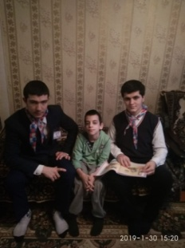 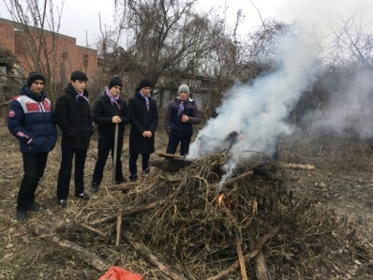 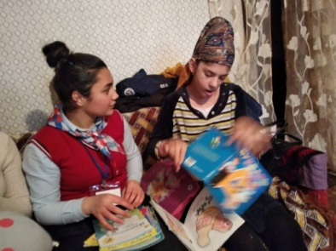 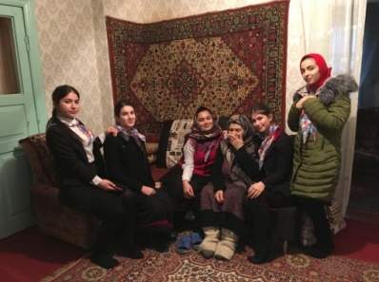 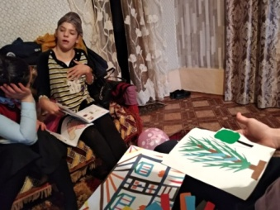 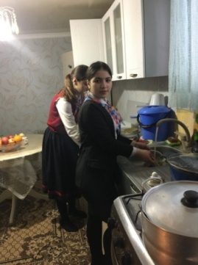

В соответствии с приказом в январе 2019 года была проведена работа с учащимися 8-11 классов.

Психологом школы Исаковой И.Ж.была проведена беседа на тему: «Вред социальных сетей».

**Цели беседы:**

* сформировать адекватное представление об Интернете, социальных сетях, их влиянии на подростков;
* ознакомить с признаками интернет - зависимости;
* воспитывать уважение к собственному здоровью.

В ходе профилактической работы ученики прослушали лекцию о вреде социальных сетей, просмотрели слайды и видеоматериал. Ученики активно участвовали, в ходе беседы задавали вопросы о вреде и пользе соц. сетей. По результатам данной работы можно отметить, что учащиеся сделали соответствующие выводы: необходимо прекратить дурные привычки, правильно распределить свое свободное время, заходить только на разрешенные для подростков сайты, которые дают полезную информацию подрастающему поколению.

Классными руководителями в образовательном учреждении были проведены классные часы на тему: «Вред и польза социальных сетей» в 5-11 классах. Также учителями физической культуры проводились веселые старты «За здоровый образ жизни» для учащихся 5-11классов. Заместителем директора по ВР Магомедовой А.Т. и учениками школы был снят видеоролик «Безопасность сети интернет». Снятый видеоматериал размешен на официальном сайте школы.

В школе систематически проводятся лекции, классные часы, беседы с учениками и их родителями, на которых постоянно обсуждают вред социальных сетей. Классными руководителями и педагогом – психологом даются рекомендации родителям учащихся по правильному распределению свободного от учебы времени

**Профилактические беседы с учениками**

**1-11 классов на тему «Воровство в школе»**

**7 февраля 2019 года** в МКОУ «Аверьяновская СОШ» прошли профилактические беседы на тему «Детское воровство».

**Беседу проводили:**

заместитель директора по ВР Магомедова А.Т.,

заместитель директора по УВР Аюбова Р.С.,

старшая вожатая школы Габибуллаева Л.М.

**Цель бесед:** научить детей видеть разницу между своим и чужим; подвести их к пониманию, что нельзя присваивать чужое, научить детей видеть и анализировать собственное поведение и поведение других людей.

Самые безрассудные поступки свойственны молодости. Именно в раннем возрасте человек протаптывает тропинку к высокому забору с орнаментом из колючей проволоки. «Не знал…», «Не думал…», «Не хотел…», - этот лепет часто приходится слышать от тех, кто пытается оправдать свои поступки. Поэтому одна из задач нашей беседы заключалась в том, что бы предупредить ребят об опасностях в игре с законом.

Также ученики были предупреждены об ответственности за совершение данного преступления.

**Отчет по профилактической неделе**

**«Вандализм и его последствия»**

**в МКОУ «Аверьяновская СОШ»**

4 **февраля состоялась общешкольная линейка, на которой учащиеся узнали о фактах этих страшных событий в городе Кизляр, посмотрели фотографии оскверненных памятников. Свое отношение к поведению недовольных, несчастных  людей, не имеющих иных способов самовыражения, прибегающих к вандализму, ребята выразили в сочинениях на тему «Молодежь против вандализма и экстремизма»**

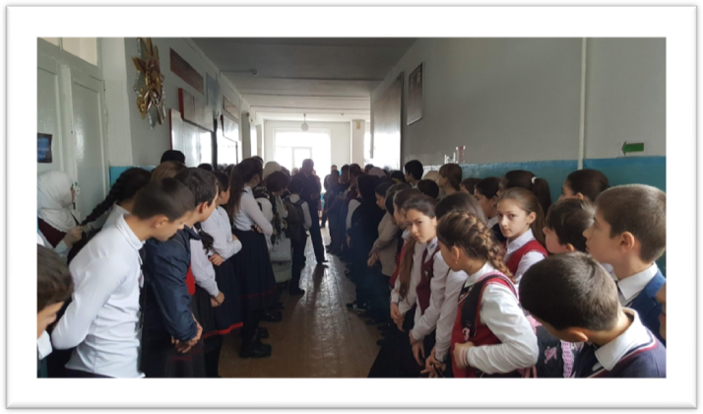

**7 февраля для учащихся школы был организован просмотр видеороликов «Вандализм и экстремизм без границ». Проведение беседы «Хулиганство. Причины и последствия» убедило ребят в том, что существует противовес данных негативных явлений, это патриотизм, состояние человека при котором он гордится своей страной, народом и старается всеми силами сохранить целостность своей земли**

Также в течение недели прошли классные часы в 8-11 классах на темы: «Граффити как одно из проявлений вандализма», «Бытовой вандализм», «Вандализм на дорогах и в городском транспорте», «Борьба с вандализмом на детских и спортивных площадках города», «Вандализм на железной дороге», «Осквернение памятников и могил», «Закон и ответственность» и др.

Со 2 по 11 класс были проведены классные родительские собрания с приглашением социального педагога, психолога и администрации школы на тему «Вандализм как преступление против общественного порядка», на которых классные руководители зачитали доклады по профилактике детского вандализма и предупредили родителей об уголовной ответственности за такой поступок детей.

9 февраляпрошла встреча учеников 8-11 классов сучастковым села Аверьяновка капитаном полиции УУП ОМВД РФ по Кизлярскому району Эседуллаевым Азизом Абдулганиевичем и инспектором ПДН по Кизлярскому району Новиковым Вячеславом Степановичем

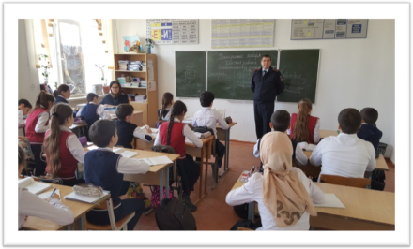

Также **9 февраля** психолог школы провела беседы в 5-7 классах на тему «Борьба с вандализмом – дело общее»

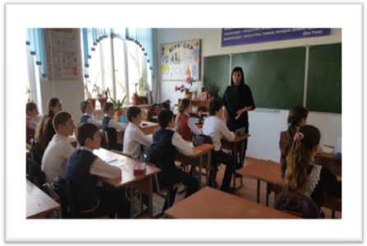

**11 февраля** волонтерский отряд нашей школы провели акцию «Мы за мирное будущее!» Ребята подготовили транспаранты и буклеты, которые раздали жителям села Аверьяновка.

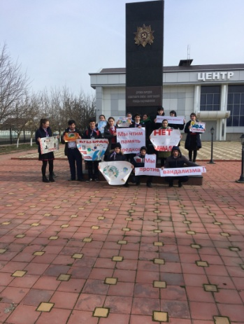 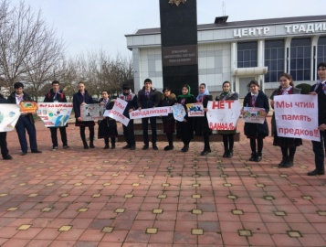  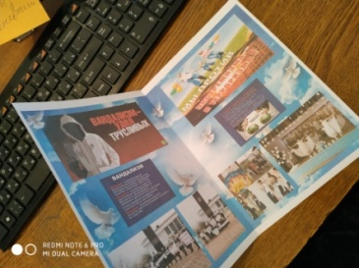

**Акция «Подари книгу»**

Каждый подарок, даже самый маленький , становится великим даром, если ты вручаешь его с любовью . 14 февраля -международный день дарения книг. Этот праздник призванный прививать любовь к чтению и книгам. Всегда приятно получать подарки. Лучшим подарком для библиотеки конечно является книга .

Сегодня 15.02 . в МКОУ «Аверьяновская СОШ» прошла Всероссийская акция «Дарите книги с любовью» . Во время проведения акции учащиеся приняли активное участие . Цель: сохранение и пополнение книжного фонда школьной библиотеки и бережного отношения к книге.

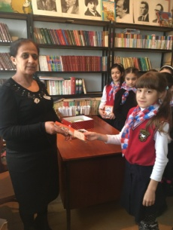 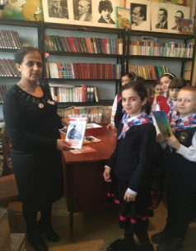 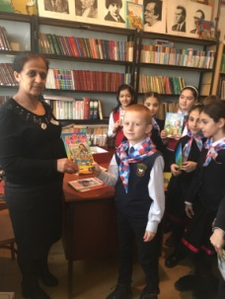 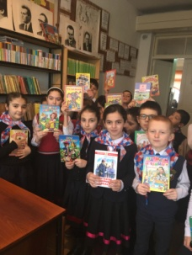

**«Добровольческие игры-2019»**

Теперь, когда мы научились летать по воздуху, как птицы, плавать под водой, как рыбы, нам не хватает только одного: научиться жить на земле, как люди. 14-15 февраля в рамках конкурса «Добровольческие игры-2019» 2 этап акция «Мы за мирное будущее» в целях профилактики экстремизма , терроризма и вандализма волонтеры « Новое поколение» нашей школы со старшей вожатой Габибуллаевой Л.М. провели классные часы , беседы среди активистами РДШ по поводу выявления экстремистских наклонностей, агрессивности воспитания, толерантного поведения. Терроризм, экстремизм-это исключительно большая опасность, способная расшатать стабильное благополучное общество. Особенно важно проведения профилактической работы среди подростков, так как они являются одной из наиболее уязвимых негативному влиянию разнообразны криминальных групп.

Подростковый пик вандализма приходится на 11-13 лет. При этом разрушения считаются для них развлекательным времяпровождением и не испытывают никакого чувства ответственности. В ходе бесед раскрыли понятие слов «терроризм», «экстремизм» и «вандализм». Дали общие рекомендации и правила поведения при их угрозе. Дети с интересом слушали волонтеров (практически своих ровесников), больше задавали вопросы, чувствуя себя более комфортно, чем с преподавателями. В конце мероприятий волонтеры «Новое поколение» вышли на улицу с плакатами «Мы против терроризма!», «Мы за мир!» «Нет вандализму!», выражая свою солидарность в борьбе терроризма, экстремизма и вандализма.

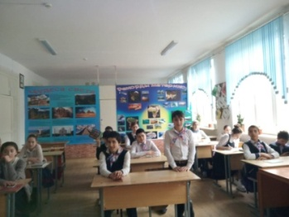 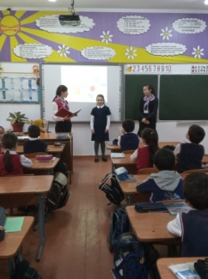 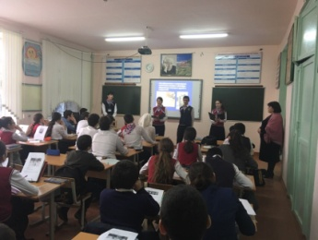 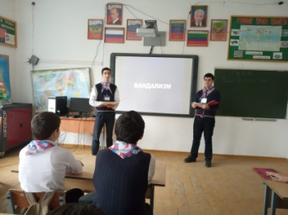

13.02 в рамках конкурса «Добровольческие игры-2019» стартовала акция раздачи сельчанам буклетов волонтерами «Новое поколение» с призывами « Мы за мирное будущее!», « Мы против террора!», «Нет вандализму и экстремизму!» Мероприятие привлекло внимание многих сельчан разных возрастов. Во время раздачи буклетов с призывами миру, дружбе, улыбкам, люди, которые получали их благодарили ребят и советовали чаще проводить такие акции. Основная цель: усиление профилактической работы среди подрастающего поколения по неприятию экстремизма, терроризма и вандализма, содействие в формировании толерантной среды в ОУ.

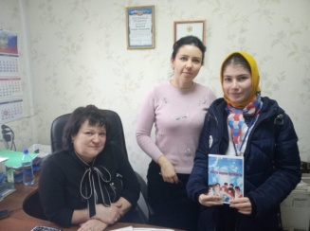 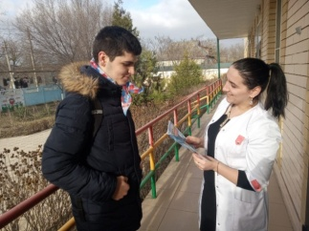 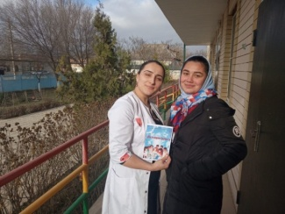 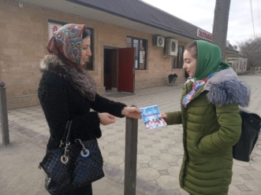

**Отчёт о проведении открытого урока по**

**«Основам безопасности жизнедеятельности»**

**МКОУ «Аверьяновская СОШ»**

**6 марта 2019 года** в рамках организации Всероссийского открытого урока по «Основам безопасности жизнедеятельности» учитель ОБЖ Везиров М.С. провел открытый урок в 9-11 классах по пропаганде культуры безопасности среди подрастающего поколения.

Помимо теоретического занятия по Основам безопасности жизнедеятельности были проведены практические занятия по поведению в чрезвычайных ситуациях, основам оказания первой помощи пострадавшим.

В ходе мероприятий была доведена информация о необходимости формирования у учащихся навыков распознания и оценки опасных факторов среды обитания человека, нахождения способов защиты от них, безопасного поведения в чрезвычайных ситуациях, выработке умений защищать свою жизнь и здоровье, оказывать первую помощь пострадавшим.

Все участники Всероссийского открытого урока по «Основам безопасности жизнедеятельности» получили памятки по правилам поведения в различных чрезвычайных ситуациях.

По завершению урока была проведена учебная эвакуация учеников, учителей и тех. персонала школы

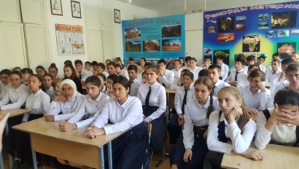 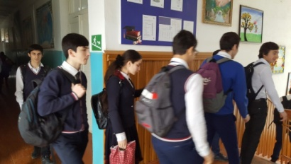 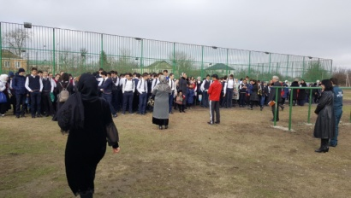

**«Безопасность на дорогах»**

**7 марта 2019 года** в МКОУ «Аверьяновская СОШ» был приглашен инспектор по пропаганде ГИБДД Алигаджиев Сулейман Умарасхабович. Тема беседы являлась «Безопасность на дорогах».

Инспектор сообщил ученикам, что лучший способ сохранить свою жизнь на дорогах – соблюдать правила дорожного движения. Он также озвучил им самые важные правила:

-При переходе улицы обязательно надо посмотреть сначала налево, а дойдя до середины дороги — направо.

-Переходить улицу можно только по пешеходным переходам, обозначенным специальным знаком «Пешеходный пере­ход».

-Нельзя переходить улицу на крас­ный свет, даже если нет машин.

-Нельзя играть на проезжей части доро­ги и на тротуаре.

Также ребятам напомнили, что автобус и троллейбус на остановке надо обходить сзади, а трамвай можно обходить только спереди.

В конце беседы ребятам были заданы вопросы для закрепления.

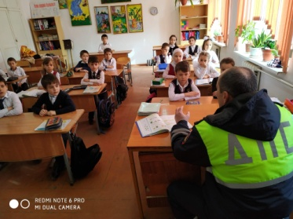 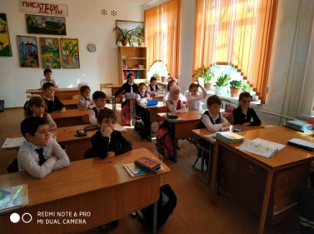 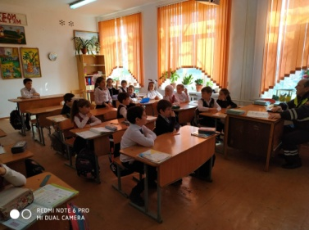

**Отчет о проведении праздничных мероприятий,**

**посвященных празднованию**

**Международного женского дня 8 Марта**

**в МКОУ «Аверьяновская СОШ»**

В соответствии с планом воспитательной работы школы и с целью развития творческих способностей обучающихся, с 05-07 марта 2019 года в школе проведены праздничные мероприятия, посвященные празднику весны, 8 Марта.

Вместе с весной к нам пришел прекрасный и замечательный праздник – Международный женский День 8 марта. 8 Марта - самый удивительный, самый нежный праздник весны! Этот день особенный, он согрет лучами солнца, женскими улыбками, украшен россыпью цветов, нежностью.

В преддверии праздника в нашей школе прошли праздничные мероприятия, посвященные женскому дню.

Открыли праздничный марафон 5 и 6 марта ученики начальных классов, которые подготовили празднично-развлекательную программу «Мы будем вечно прославлять». Проводили конкурсы, поздравляли собравшихся и гостей с праздником, подготовили разнообразные номера художественной самодеятельности. Танцы сменялись стихами, песни — конкурсами. Поздравления, песни, танцы, стихи звучали для учителей и родителей.

Эстафету подхватили ученики 5-9 классов. 6 марта в школе прошли классные часы с приглашением учителей и родителей.

07 марта состоялся традиционный праздничный концерт. Вокальные номера и танцевальные композиции, танцы, подготовленные классными руководителями и их подопечными, подарили всем присутствующим гостям много приятных и положительных эмоций. Концертная программа оставила на память о себе хорошее, солнечное, праздничное настроение!

Всем огромное спасибо за прекрасно организованное мероприятие.

8 Марта - один из самых любимых в нашей стране!

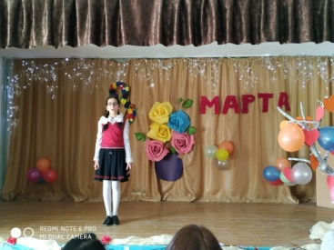 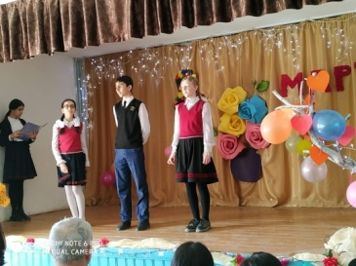 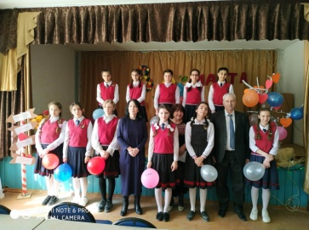

**Акция «Берегите друг друга»**

В рамках акции «Берегите друг друга» в МКОУ « Аверьяновская СОШ» было спланировано и проведено множество воспитательных и практических мероприятий, направленных на формирование и закрепление знаний основных правил дорожного движения для предупреждения детского дорожно-транспортного травматизма**.**

Цель мероприятия - провести разъяснительную работу среди населения о необходимости соблюдения правил дорожного движения для снижения детского травматизма на дорогах, выработке привычек соблюдения данных правил и привлечь внимание общественности к проблеме увеличения ДТП с участием, как водителей, так и пешеходов

С 16 по 25 февраля совместно с волонтерами Аверьяновской школы провели акцию «Берегите друг друга» для участников дорожного движения. Каждый из нас может сделать очень многое для безопасности на дорогах, и в том числе для того, чтобы водители соблюдали скоростной режим и выбирали разумную скорость. Превышение допустимой скорости движения и невнимательность водителя зачастую приводят к трагическим последствиям. Хочу напомнить, что снижение скорости повышает безопасность, сохраняет жизнь свою и других участников дорожного движения. Призываю соблюдать правильный скоростной режим и не нарушать правила дорожного движения.

19-20 февраля были розданы брошюры по правилам дорожного движения. Ребятам на запястье одевали светоотражающие стикеры, раздавали памятки для юных пешеходов и памятки для родителей и водителей.

21 февраля волонтеры отряда "Новое поколение" посетили Аверьяновский детский сад. Ребята приготовили для малышей увлекательную программу: рассказали в стихотворной форме о ситуациях, которые могут возникнуть на дорогах для пешеходов, познакомили ребят с дорожными знаками, а также волонтеры вместе с воспитанниками детского сада смоделировали несколько дорожных ситуаций и подробно объяснили как правильно себя вести в каждой из них. В игровой форме дети смогли попробовать себя в роли участников дорожного движения.

17-18 февраля в рамках этой же акции волонтеры рассказали ученикам

МКОУ « Аверьяновская СОШ» младших классов об основных правилах передвижения пешеходов в зоне проезжей части, раздали красочные буклеты с полезной информацией, как для учеников, так и для их родителей. Все полученные знания были закреплены учениками в игровой форме.

Все мероприятия были проведены на достаточно высоком уровне и послужили основой для дальнейшей мотивации дошкольников, школьников по изучению правил безопасного поведения на дороге.

Таким образом, мероприятия по безопасности дорожного движения в рамках акции «Берегите друг друга » прошли целенаправленно, и мы уверены, что эффективно.

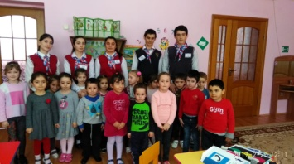 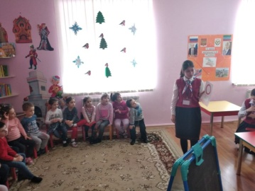 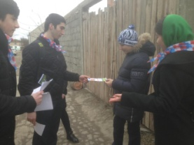 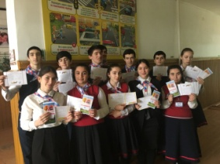

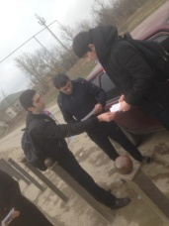 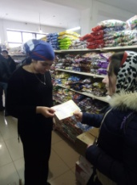

**Финальный этап соревнования военно-спортивной игры**

**«А ну-ка, парни!».**

**21 февраля** на базе МКОУ «Совхозная СОШ № 6» состоялся финальный этап муниципальных соревнований военно-спортивной игры «А ну-ка, парни!» среди допризывной молодежи, посвященной Дню Защитника Отечества.

Целями этого мероприятия было : повышение уровня военно-патриотического и физического воспитания молодежи; популяризация празднования Дня Защитника Отечества в Кизлярском районе; пропаганда здорового образа жизни ; улучшение подготовленности допризывной молодежи. В финальном этапе игры приняли участие команды из 6 школ Кизлярского района.

В итоге упорной борьбы команда нашей школы заняла почетное 1 место.

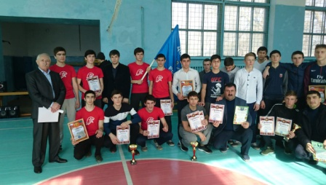 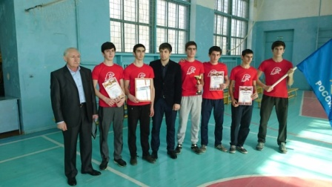 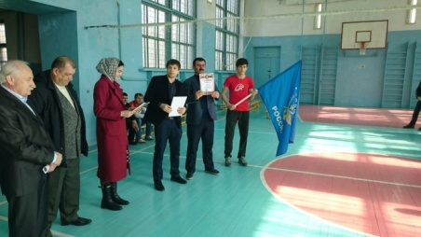

**Акция «Армейский чемоданчик»**

**С 19 по22 февраля** в рамках деятельности РДШ в МКОУ « Аверьяновская СОШ» прошла акция «Армейский чемоданчик», в которой приняли участие 5-7 классы. Активисты РДШ приносили в школу предметы, связанные со службой профессиональной, срочной, в спецподразделениях и защите населения (альбомы, медали, альбомы, и др.)

Ребята с интересом и гордостью рассказывали о своих родных и близких, которые служили в рядах Нашей Армии.

Цель акции: приобщение школьников к изучению традиций и истории защиты Отечества на примере своей семьи.

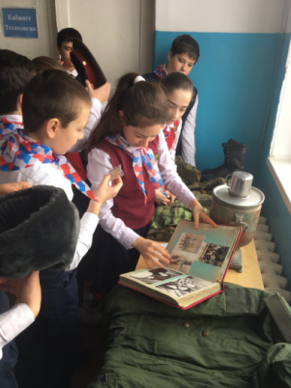 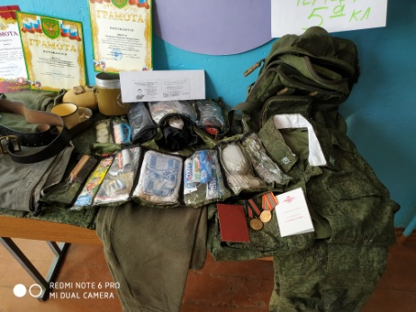 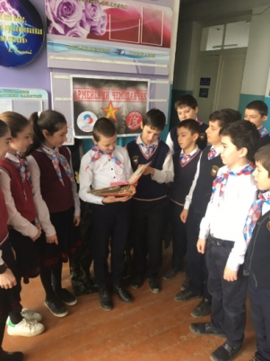

**« Навстречу Универсиаде»**

В МКОУ « Аверьяновская СОШ» 28.02.2019г прошёл урок « Навстречу Универсиаде» в 10 классе.

На уроке Универсиады активисты РДШ познакомились с историей, культурой и достопримечательностями Красноярского края!

Цель: расширить и обобщить представление детей о крупных мульти спортивных событиях, имеющих мировое значение на примере Всемирной зимней универсиады 2019года. Провела старшая вожатая Габибуллаева Л.М.

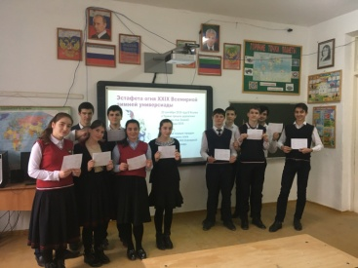 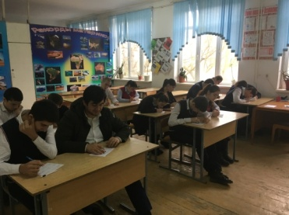 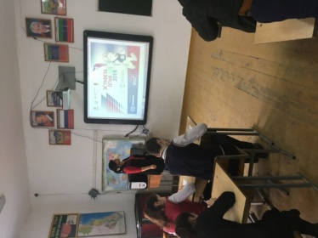

**« Добровольческие игры-2019»**

В рамках конкурса « Добровольческие игры-2019» прошел четвертый этап под лозунгом «Твое здоровье – благополучие страны», направленный на формирование здорового образа жизни и активной жизненной позиции, в которой приняли участие волонтеры «Новое поколение» МКОУ «Аверьяновская СОШ».

В ходе акции были проведены следующие мероприятия:

1. Конкурс рисунков и плакатов под лозунгом «Новое поколение» выбирает здоровый образ жизни. Участвовали все волонтеры (15). Были и коллективные работы. С этим заданием они очень хорошо справились.
2. Акция «Обменяй сигарету на шоколадку». В ходе акции волонтеры предлагали прохожим обменять сигарету на шоколадку.
3. Акция «Здоровью –зеленый свет!» Символ акции- зеленая ленточка. В ходе акции волонтеры повязывают на запястье прохожего зеленую ленточку, символизирующее здоровье и раздаются флаеры.
4. Спортивные эстафеты « К здоровью- наперегонки» . Соревнования между 5-ми классами. Наши волонтеры помогли учителю физкультуры организовать и провести это мероприятие.
5. Также в фойе школы был установлен стенд «Твое здоровье в твоих руках» , где дети на вопрос волонтеров « Что же для них здоровый образ жизни ?» прикрепляли яркие стикеры с ответами.
6. Классный час в 4 классе: «Здоровье-бесценное богатство». Цель: воспитание внимательного отношения к своему здоровью, ознакомить со способами укрепления здоровья; правильным питанием и физическими упражнениями. Трое волонтеров (витамины А,В,С) разделили класс на три группы. В каждой группе были овощи, которые относились к данным витаминам. Каждый человек должен заботиться о своем здоровье. Ведь никто не позаботится о тебе лучше ,чем ты сам . Дети во время урока выясняли факторы . нарушающие здоровье – неправильное питание , недостаток движения, употребление алкоголя и курения . Каждый организм должен получать разнообразную пищу, насыщенную белками, жирами, углеводами, а также витаминами. Ребята отгадывали загадки и читали стихи . В конце урока дети вместе с волонтерами вышли на улицу , чтоб выполнить различные физические упражнения. Дети были в восторге от такого классного часа. Они попросили прийти к ним еще раз.

В результате этого этапа произошло изменение отношения детей к проблеме сохранения собственного здоровья, в сознании детей ,проявляющееся в более ответственном отношении к своему здоровью.

Таким образом, можно сделать вывод, что цели и задачи, поставленные волонтерами, достигнуты.

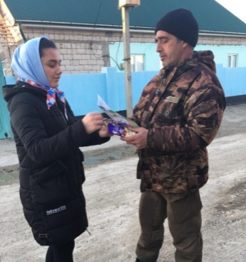 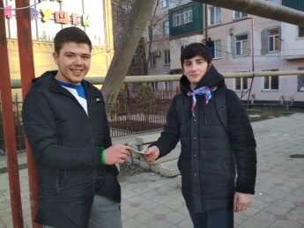 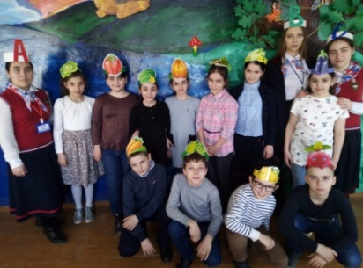

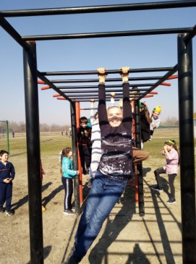 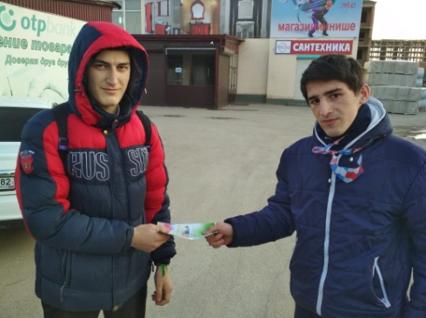 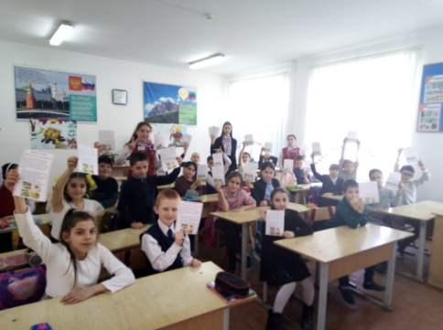

**Организация внеклассной работы.**Спортивная работа ведется в течение года. И на этот раз проводились следующие мероприятия:

- Баскетбол

- Волейбол

- Пионербол

- «А ну-ка, мальчики!» для учеников 5 классов.

**Формы взаимодействия классного руководителя с родителями учащихся**

Традиционные формы работы с родителями

•родительские собрания

•общеклассные и общешкольные беседы

•индивидуальные консультации педагога

•посещения на дому

Классные родительские собрания проводятся не реже одного раза в четверть. Родительское собрание – это возможность демонстрации достигнутых ребёнком успехов. Тематика и методика собрания учитывает возрастные особенности учащихся, уровень образованности и заинтересованности родителей, цели и задачи воспитания, стоящие перед школой.

Общешкольные родительские собрания проводятся не более двух раз в год и носят характер отчёта работы школы за определённый период времени. На них выступают директор, его заместители, отчитываются о своей работе.

Таким образом, при всем многообразии нашей внеурочной и внеучебной деятельности хотелось бы обратить внимание классных руководителей на работу с родителями. **Низкая посещаемость** родителей на классные и общешкольные собрания. Продумать разные стороны сотрудничества – родители и школа.

**Состояние кружковой работы**

**в МКОУ «Аверьяновская СОШ»,**

**За 3 четверть**

**2018-2019 уч. г.**

Цель:

- изучить состояние кружковой работы в школе.

- оценить эффективность кружковой работы и её влияние на развитие творческого потенциала учащихся, воспитательную сторону занятий.

***- занятость учащихся, состоящих на учёте во внеурочное время***

В школе функционируют следующие кружки:

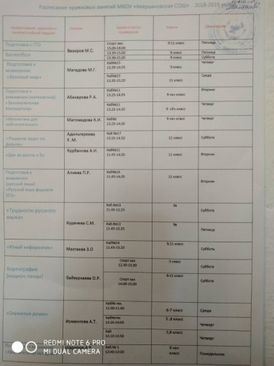

Посещаемость кружковых занятий удовлетворительная. Пропуски только по уважительным причинам. Главными направлениями кружковых занятий являются желание детей расширить и углубить свои знания и кругозор.

С большим интересом дети занимаются в кружках художественно-эстетического цикла: «Волшебная кисточка» ведет Габибуллаева Л.М. Воспитанники художественно-эстетического цикла принимают участия в различных конкурсах и мероприятиях как школьного, так и районного уровня. Во время посещения этих кружков у детей формируются навыки самостоятельной работы, эстетический вкус, интерес к искусству. Работы учащихся этого кружка оформлены на стендах школы.

Творческое объединение «Очумелые руки» имеет художественно-эстетическое направление деятельности. Главная цель кружка – создание условий для проявления детьми своих творческих способностей, формирование практических навыков. Содержание программы представлено различными видами трудовой деятельности (работа с бумагой, тканью, работа с природным материалом, пластилином, работа с бросовым материалом) и направлена на овладение обучающимися необходимыми в жизни элементарными приемами ручной работы с разными материалами, изготовление игрушек, различных полезных предметов для школы и дома.    По каждому виду труда программа содержит примерный перечень практических и теоретических работ. Программа рассчитана на детей возраста 13-15 лет.

    При обучении используется режим групповых занятий -  по одному часу один раза в неделю.

   Объединяются обучающиеся, проявляющие достаточно устойчивый, длительный интерес к конкретным видам практической трудовой деятельности: конструированию и изготовлению изделий, выполнению практических работ. Работы учащихся этого кружка оформлены на стенде ,который находится на нижнем этаже школы .

Результатами проводимых кружковых занятий являются:

· активность детей во всех проводимых в школе интеллектуально-познавательных игр;

· воспитанники многих кружков и секций активно участвуют в конкурсах районного и республиканского уровня и уже имеют хорошие результаты;

Анализ результатов мониторинга хореографического и спортивного кружка свидетельствует о том, что дети с большим удовольствием посещают эти кружки. Носят форму, и не нарушают дисциплину.

**Организация дежурства по школе за 3 четверть.**

Цель: анализ и эффективность уровня организации дежурства по школе

Срок: 1 полугодие 2018-2019 учебного года.

Исполнитель: Заместитель директора по ВР Магомедова А.Т.

Метод: наблюдение

Целью организации дежурства является обеспечение условий для безопасной деятельности школы, включающих в себя:

— нормальное и безопасное функционирование здания, оборудова­ния тепловых, электрических, водоканализационных сетей, теле­фонной связи, системы экстренного вызова;

— поддержание удовлетворительного санитарно — гигиенического состояния помещений и прилегающих территорий;

— соблюдение правил внутреннего трудового распорядка и правил поведения всеми участниками образовательного процесса;

— сохранность имущества школы и личных вещей участников образовательного процесса;

— отсутствие в школе посторонних лиц и подозрительных предметов;

— оперативное реагирование и принятие соответствующих мер в случае возникновения чрезвычайных ситуаций.

Организация дежурства способствует развитию культуры взаимоотношений и чувства ответственности за поддержание уклада жизни школьного коллектива.

Любой человек, пришедший в школу, будь то работающий в ней учитель, классный руководитель, ученик или родитель, будет встречен, в первую очередь, дежурным администратором и учащимися-представителями де­журного класса. От того, как организовано это дежурство, зависит настроение детей, впечатление о школе и весь дальнейший учебный день.

Дежурство педагогических работников в школе осуществляется в соответствии с графиком, составленным заместителем директора по ВР Магомедовой А.Т. и утвержденным директором школы Махтаевой З.О. Дежурство распределено по всему фойе и коридорам школы, предусмотрено в столовой и около раздевалок.

Дежурные классы были назначены заместителем директора по ВР согласно графику дежурства.

Дежурный класс — это структурное подразделение внутришкольной системы управления воспитательным процессом. В случае, когда у дежурно­го класса занятия заканчиваются раньше, чем у других, дежурство по школе возлагается на старшего дежурного, дежурного классного руководителя и дежурного администратора.

Обязанностями учащихся дежурного класса являлось:

— забота о санитарном состоянии школы и соблюдении учащимися норм этического поведения.

— обеспечение связи между педагогическим и ученическим кол­лективом, посетителями школы для решения текущих вопросов.

Дежурные учителя и ученики  приходили в школу не позднее 7 ч 30 мин. Утром и на переменах находились на постах и добросовестно вы­полняли свои обязанности.

Кроме того, ежедневно дежурным учащимся делался обход всех классных коллективов для заполнения журнала учета посещения.

На переменах было организованно дежурство на постах. Здесь дежурные следили:

— за чистотой и порядком;

— останавливали бегающих детей;

— следили за тем, чтобы школьники не применяли физическую силу для решения споров, не употребляли непристойные выражения;

Еженедельно в школе проводились следующие рейды:

— по проверке сменной обуви;

— наличию школьной формы;

***Выводы и рекомендации:***

Сделала следующие **выводы и рекомендации:**

1. Что все классные руководители сдали вовремя отчеты воспитательной работы за 3 четверть. В отчете особое внимание уделяется работа с учащимися, родителями, шефской работе.

На протяжении всей четверти проводились различные воспитательные мероприятия: классные часы, беседы, тестирования, диагностика, родительские собрания, игры, конкурсы, викторины, вечера, диспуты, соревнования и др.

Направленные на развитие и сохранение традиций школы, как эффективное средство развития самостоятельной творческой деятельности воспитанников, их инициативы, организаторские способности, ответственность, средство сплочение коллектива.

2. Продолжить  деятельность по духовному и нравственному развитию воспитанников, формирование у них воспитанности и уважение к старшим.

3. Принять к сведению деятельность ученического самоуправления в классах.

4. К руководителям кружков по заполнению кружковых журналов**:**

1. Признать работу всех руководителей кружков школы удовлетворительной.

2. Администрации школы и классным руководителям продолжить помогать и поддерживать все проводимые кружковые занятия.

3. Принимать участие в районных, республиканских конкурсах.

4. Работой кружков охватывать «трудных» детей.

***Рекомендации к внешнему виду учеников:***

1. Усилить контроль за внешним видом учеников, а так же предусмотреть обязательное наличие отличительного знака школы — эмблемы, дежурным — обязательно наличие повязки дежурного.

2. Провести беседы с родителями о требованиях к внешнему виду учени­ка и заполнению школьного дневника.

***Заместитель директора по ВР__________________А. Т. Магомедова***

***Ознакомлены:***

***Приложение к протоколу №2***

**Аналитическая справка по результатам пробных ОГЭ и ЕГЭ**

**в 9х , 11ом классах за III четверть**

На основании Положения о государственной (итоговой) аттестации был разработан план подготовки к государственной (итоговой) аттестации выпускников. Согласно плану, работа велась по следующим направлениям: организационные вопросы, работа с педагогическим коллективом, работа с родителями, работа с учащимися. Выполнение плана подготовки в 2018-2019 году рассматривались на совещаниях. В целях подготовки обучающихся к государственной (итоговой) аттестации выпускников за курс основной и средней общей школы администрацией школы был продуман ряд мер по повышению качества предметной подготовки: учителя–предметники ознакомлены с кодификаторами элементов содержания по предметам для составления контрольных измерительных материалов (КИМ) государственной (итоговой) аттестации выпускников 9-х классов (в новой форме), со спецификацией экзаменационных работ по предметам, системой оценивания экзаменационных работ, демонстрационными вариантами экзаменационных работ.

Педагогический коллектив при подготовке к итоговой аттестации руководствовался рядом нормативных документов федерального, регионального и муниципального уровней.

В течение четверти осуществлялся внутришкольный контроль за состоянием преподавания предметов. Систематически посещались уроки учителей–предметников, проводились индивидуальные собеседования с педагогами. В выпускных классах были проведены контрольные работы с анализом по всем предметам. Для контроля были использованы материалы ГИА и ЕГЭ.

В течение третьей четверти проводились консультации для выпускников 11, 9-х классов. В 9,11-м классах проводились индивидуальные и групповые занятия по математике, по русскому языку с целью повышения качества знаний и подготовки к ЕГЭ и ГИА.

В 9, 11-х классах проведены классные и родительские собрания по вопросам итоговой аттестации . Систематически проводилась инструктивно-методическая работа с классными руководителями, учителями–предметниками: о целях и технологиях проведения ЕГЭ в 11 классе, о проведении государственной (итоговой) аттестации выпускников, освоивших образовательные программы основного общего образования. Подготовлена база данных выпускников.

Сформирована база данных выпускников: списки обучающихся 9,11-х классов согласно принятой форме, утверждены руководителем школы. Всего выпускников 9-х классов - 56, в 11- ом классе - 18, из них все имеют документ, удостоверяющий личность (паспорт).

Заведены журналы регистрации подачи заявления по выбору экзаменов в форме ЕГЭ, ознакомления с результатами ЕГЭ и ГИА

Для родителей и учащихся были проведены собрания:

- «Ознакомление с Положением об итоговой аттестации учащихся»,   
 - «Ознакомление с Положением о ЕГЭ»,

- «Порядок проведения итоговой аттестации в 9ом классе в новой форме».

Для родителей и учащихся были оформлены стенды «Как готовится к экзаменам», «Расписание экзаменов и консультаций», «Единый государственный экзамен».

При проведении государственной аттестации выпускных 9х и 11ом  классов школа руководствовалась Положением о проведении государственной итоговой аттестации, разработанным Министерством образования РФ.

Положением определены формы проведения государственной итоговой аттестации по образовательным программам основного общего и среднего общего образования, участники, сроки и порядок проведения государственной итоговой аттестации, в том числе требования к использованию средств обучения и воспитания, средств связи, порядок проверки экзаменационных работ, подачи и рассмотрения апелляций.

**Формы проведения государственной итоговой аттестации**

Государственная итоговая аттестация проводится:

а) в форме основного государственного экзамена - **ОГЭ** с использованием экзаменационных материалов, представляющих собой комплексы заданий стандартизированной формы (контрольных измерительных материалов) – для обучающихся образовательных организаций, допущенных в текущем году к государственной итоговой аттестации;

б) в форме письменных и устных экзаменов с использованием текстов, тем, заданий, билетов (государственный выпускной экзамен, **ГВЭ-9**) – для обучающихся с ограниченными возможностями здоровья, обучающихся детей-инвалидов и инвалидов, освоивших образовательные программы основного общего образования. Допускается сочетание обеих форм государственной итоговой аттестации. Выбранные обучающимся учебные предметы, форма (формы) государственной итоговой аттестации указываются им в заявлении.

На конец 3 четверти в 9х классах обучались 56 учащихся.

Ими были выбраны следующие предметы:

История -33 человек .

Общество -44

Биология -16

Информатика -4

Химия -9

География -1

Англ.язык-2

***Анализ ОГЭ по русскому языку.***

Цели пробных ОГЭ:

- определить качество заполнения бланков ОГЭ

- проверить уровень усвоения учащимися материала по русскому языку за курс 5-8 классов.

Продолжительность экзамена – 160 минут.

При проведении пробного экзамена все участники руководствовались инструкцией по проведению ОГЭ, соблюдалась вся процедура его проведения, каждым учеником была отработана методика заполнения : бланка регистрации, бланков ответов №1, № 2.

Анализируя правильность заполнения бланков можно сказать, что большинство учащихся справились с заполнением бланков. Однако есть и единичные ошибки: делают лишние пометки и зачеркивания, не всегда записывают буквы по образцу.

Первая часть экзаменационной работы представляла собой задание, требующее развернутого ответа. Сжатое изложение предполагает наличие высокого уровня сформированности целого ряда коммуникативных умений. Анализ полученных результатов показывает, что не все учащиеся успешно справились с этой частью работы. Правильно применили приемы сжатия текста небольшое число учащихся. Вместе с тем необходимо отметить, что в работах учащихся, получивших низкие отметки, сжатие было непродуманным, а грамматический строй речи отличался однообразием конструкций.

Вторая часть экзаменационной работы представляла собой тесты и состояла из заданий с выбором ответов и заданий с кратким ответом. Эти задания определяли уровень умения правильно определять языковые явления в соответствии с нормами орфографии и пунктуации. Среди этих заданий наибольшую трудность вызвало задание В6 и В7.

В дальнейшем следует уделить больше внимания урокам развития речи.

Вывод: -учащиеся в основном справляются с тестовыми заданиями в формате ОГЭ с написанием изложения;

-планируется продолжить работу по ликвидации пробелов в ЗУН учащихся при повторении, а также проводить дифференцированную работу с учащимися с учетом индивидуальных способностей и уровня обученности

**1 ОГЭ. Русский язык**

|  |  |  |  |  |  |  |  |  |  |  |  |  |  |  |  |
| --- | --- | --- | --- | --- | --- | --- | --- | --- | --- | --- | --- | --- | --- | --- | --- |
| № | Предмет | Дата проведения | Класс | Кол-во учащихся | Писали рабо  ту | Оценки | | | | %  усп-ти | % качества знаний | Средний балл | СОУ % | Коэф-т знаний | Ф.И.О. учителя |
| «5» | «4» | «3» | «2» |
| 1 | Русский язык |  | 9А | 19 | 16 | 0 | 5 | 9 | 2 | 82 | 30 | 3,1 | 40 | 24 | Курачева С.М. |
| 2 | Русский язык |  | 9Б | 18 | 18 | 0 | 6 | 7 | 3 | 81,3 | 37,5 | 3,2 | 42,4 | 30 | Алиева П.Р. |
| 3 | Русский язык |  | 9В | 18 | 18 | 0 | 0 | 11 | 7 | 61 | 0 | 2,7 | 27 | 0 | Курачева С.М. |
| Итого | Русский язык |  |  | 55 | 52 |  | 11 | 27 | 12 | 74,7 | 22,2 | 3 | 36,4 | 18 |  |

* Качество знаний с 21% до 22 %,
* Средний балл - осталось прежним 3%
* Коэффицент знаний - с 16,8% до 18%

По результатам пробного ОГЭ в 9 классе выявлены следующие ошибки**:**

* Не соблюдены требования по заполнению бланков ответа №1Учащиеся допускают ошибки в заполнении бланков с заданиями. Номера предложений записаны через запятую, слова через пробелы. (9% уч.)
* 2.Повторить программный материал 6кл. « Лексика и лексическое значение слова».(19%уч.). Ошибки допускаются из-за незнания лексического значения слова
* 3.Учащиеся правильно выбирают ответы, но при этом допускают орфографические ошибки.(23%уч.)
* 4.Некоторые учащиеся не усвоили тему 8 класса: «Виды подчинительной связи», поэтому допускают ошибки в выполнении задания №8.(25%)
* 5.Основную трудность для учащихся представляют задания № 13-14.При выполнении этих заданий у учащихся вызывает затруднение нахождение сложноподчиненных предложений, так как не все темы по этой программе пройдены.(27%уч.)
* 7.Наличие орфографических и пунктуационных ошибок в изложении. (32%уч.)
* **Выводы:**
* -формировать навыки владения орфографическими, пунктуационными и речевыми нормами;
* -повторить тему «Правописание –Н- и –НН- в суффиксах причастий» (7кл.);
* -научить учащихся проводить различные виды анализа языковых единиц и явлений;
* -повторить тему: «Знаки препинания в сложных предложениях» (8кл.)

***Анализ пробных по математике***

|  |  |  |  |  |  |  |  |  |  |
| --- | --- | --- | --- | --- | --- | --- | --- | --- | --- |
| класс | всего | писали | 5 | 4 | 3 | 2 | Кач . знаний | Успеваемость | Средний балл |
| 9 «а» | 18 | 18 | - | - | 2 | 16 | 0 | 11.1 | 2,1 |
| 9 «б» | 19 | 14 | - | 1 | 6 | 7 | 7.1 | 50 | 2.6 |
| 9 «в» | 18 | 18 | - | 4 | 8 | 6 | 22.2 | 66.7 | 2,9 |
| Итого | 56 | 50 | - | 5 | 16 | 29 | 10 | 42 | 2.6 |

* Качество знаний с 15% до 10 %,
* Успеваемость 66% до 42%
* Средний балл - 2.7% до 2.6%

Анализ пробного ОГЭ по математике в 9 а и б классах.

Экзаменационная работа состоит из заданий, из которых20 заданий базового уровня(часть1), 4 задания повышенного уровня(часть2) и2 задания высокого уровня сложности(часть2). Работа состоит из трёх модулей: «Алгебра», «Геометрия», «Реальная математика».

Целью работы была диагностика уровня знаний учащихся по математике на данном этапе обучения для планирования процесса подготовки к ОГЭ в оставшееся до государственной итоговой аттестации время.

9 вариантов работ были взяты из интернета и были не знакомы учащимся. Списывать друг у друга возможности не было. Калькуляторами не пользовались и были под строгим контролем на протяжении всего экзамена(в течении 3-х уроков).

Данный пробный ОГЭ выявил колоссальную безответственность и невнимательность со стороны учащихся к условиям заданий. Заметно, что, помимо урока математики, учащиеся дополнительно, самостоятельно не занимаются. Ограничиваются только брошюрками по ОГЭ. Ранее пройденный материал забывают.

Проанализировав результаты ОГЭ, собираюсь работать над следующими проблемами:

* повысить персональную ответственность за качество подготовки учащихся 9 классов к сдаче государственной (итоговой) аттестации по математике.
* определить индивидуально для каждого учащегося перечень тем, по которым у них есть хоть малейшие продвижения, и работать над их развитием индивидуально, в том числе через компьютерные обучающие программы и онлайн тестирование
* в оставшееся до итоговой аттестации время регулярно проводить устную работу на уроках с повторением действий с рациональными числами с целью закрепления вычислительных навыков учащихся;
* усилить работу по ликвидации и предупреждению выявленных пробелов: уметь заранее предвидеть трудности учащихся при выполнении типичных заданий, использовать приемы по снятию этих трудностей с целью предотвращения дополнительных ошибок (разъяснение, иллюстрации, рисунки, таблицы, схемы, комментарии к домашним заданиям)
* выделить «проблемные» 3-4 темы в каждом конкретном классе и работать над ликвидацией пробелов в знаниях и умениях учащихся по этим темам, после чего можно постепенно подключать другие темы;
* организовать в классе разноуровневое повторение по выбранным темам;
* со слабыми учащимися в первую очередь закрепить достигнутые успехи, предоставляя им возможность выполнять 15 – 20 минутную самостоятельную работу, в которую включены задания на отрабатываемую тему; определить индивидуально для каждого учащегося перечень тем, по которым у них есть хоть малейшие продвижения, и работать над их развитием
* с сильными учащимися, помимо тренировки в решении задач базового уровня сложности (в виде самостоятельных работ), проводить разбор методов решения задач повышенного уровня сложности, проверяя усвоение этих методов на самостоятельных работах и дополнительных занятиях.
* усилить практическую направленность обучения, включая соответствующие задания «на проценты», графики реальных зависимостей, текстовые задачи с построением математических моделей реальных ситуаций
* обратить внимание на формирование вычислительного навыка у выпускников 9-х классов
* организовать работу с использованием бланков ответов с целью совершенствования умений и навыков работать с ними.

***Анализ пробных по истории***

|  |  |  |  |  |  |  |  |  |  |  |
| --- | --- | --- | --- | --- | --- | --- | --- | --- | --- | --- |
|  | Всего | Писали | 5 | 4 | 3 | 2 | Кач.знаний | Успеваемость | соу | Средний балл |
| 9 «а» |  | 7 | - | - | 3 | 4 | 0 | 42 | 23.5 | 2.4 |
| 9 «б» |  | 9 | - | - | 6 | 3 | 0 | 67 | 28.0 | 2.7 |
| 9«в» |  | 12 | - |  | 2 | 9 | 0 | 18.2 | 18.0 | 2.2 |
| Итого |  | 28 |  |  |  |  |  | 42% |  | 2.4 |

* Качество знаний с 23% до 0 %,
* Успеваемость 40.2% до 42%
* Средний балл - 2.9% до 2.4%

***Анализ пробных по обществознанию .***

|  |  |  |  |  |  |  |  |  |  |  |
| --- | --- | --- | --- | --- | --- | --- | --- | --- | --- | --- |
|  | всего | писали | 5 | 4 | 3 | 2 | Кач | успевае | соу | средний |
| 9 «а» | 19 | 13 |  | 3 | 5 | 5 | 18.9 | 61.5 | 34.0 | 2.8 |
| 9 «б» | 19 | 12 |  | 2 | 7 | 3 | 17 | 75.6 | 35.0 | 3.0 |
| 9«в» | 18 | 17 |  | 0 | 0 | 14 | 0 | 17.6 | 17.9 | 2.2 |
|  |  |  |  |  |  |  | 11 | 51 |  | 2.6 |

* Качество знаний с 9% до 11 %,
* Успеваемость 40.2% до 51%
* Средний балл - 2.9% до 2.6%

***Анализ пробных ОГЭ по географии***

|  |  |  |  |  |  |  |  |  |
| --- | --- | --- | --- | --- | --- | --- | --- | --- |
| Всего | Писали | Оценка | | | | Успеваемость | Качество | Средний бал |
| 1 | 1 | 5 | 4 | 3 | 2 |
|  |  |  | 2 | 0 | 0 | 2 |

***Анализ пробных по биологии***

|  |  |  |  |  |  |  |
| --- | --- | --- | --- | --- | --- | --- |
| № | №  Кима | Вариант | Класс | Ф.И. | Тестовый балл | Оценка |
|  | 0451666 | 2-вар. | (9 «а») | Магомедалиева Аминат | *24* | 3 |
|  | 0452328 | 2- вар. | (9 «а») | Саидмагомедова Патимат | *23* | 3 |
|  | 0452496 | 4- вар. | (9 «а») | Рабаданова Камила | *24* | 3 |
|  | 0452731 | 3-вар. | (9 «б») | Исмаилов Исмаил | **37** | **5** |
|  | 0456517 | 1-вар. | (9 «а») | Гусейнов Гусейн | 20 | 3 |
|  | 0452564 | 3-вар. | (9 «а») | Курбанова Альбина | 19 | 3 |
|  | 0452458 | 1-вар. | (9 «б») | Вагабова Махият | **32** | **4** |
|  | 0452663 | 2-вар. | (9 «а») | Габибуллаев Гаджи | 17 | 3 |
|  | 0452793 | 1-вар. | (9 «в») | Ибрагимова Диана | 18 | 3 |
|  | 0456548 | 2-вар. | (9 «в») | Магомедова Наида | 20 | 3 |
|  | 0452847 | 3-вар. | (9 «а») | Загидова Мадина | 19 | 3 |
|  | 0452673 | 4-вар. | (9 «а») | Нурбагандова Раисат | 19 | 3 |
|  | 0452014 | 1-вар | (9 «а») | Магомедова Раисат | 17 | 3 |
|  | 0452274 | 4-вар. | (9 «а») | Исаева Разият | 20 | 3 |
|  | 0452111 | 3-вар | (9 «а») | Магомедов Омар | 18 | 3 |
|  | 0452632 | 4-вар. | (9 «а») | Таймазова Шерпе | 19 | 3 |

Критерии оценивания 9 класс ОГЭ максимальный первичный балл 46

**Баллы оценка**

От 1-22 1 балл 13-25 «3»

От 23-27 2 балла 26-36 «4»

От 28-31 3 балла 37-46 «5»

32 2 балла

Уровень знаний учащихся представлены в таблице.

|  |  |  |  |  |  |  |  |  |  |
| --- | --- | --- | --- | --- | --- | --- | --- | --- | --- |
| Классы | Колич. | Писали | «5» | «4» | «3» | «2» | Усп % | Кач | Ср. балл |
| 9 «а» |  |  |  |  |  |  |  |  |  |
| 9 «б» |  |  |  |  |  |  |  |  |  |
| 9 «в» |  |  |  |  |  |  |  |  |  |
| Итого: | 16 | 16 | 1 | 1 | 14 | - | 100 | 13 | 3,2 |

* Качество знаний ост.прежним 13 %,
* Успеваемость 82% до 100%
* Средний балл - 3% до 3.2%

**Анализ пробных по информатике.**

Уровень знаний учащихся представлены в таблице.

|  |  |  |  |  |  |  |  |  |  |
| --- | --- | --- | --- | --- | --- | --- | --- | --- | --- |
| Классы | Количество в классе | Писали ОГЭ | «5» | «4» | «3» | «2» | Усп % | Кач | Ср. балл |
| 9 | 4 | 4 | - | 1 | 3 | - | 100 | 25 | 3.3 |
| Итого |  |  |  |  |  |  |  |  |  |

* Качество знаний от 0 до 25 %,
* Успеваемость 25% до 100%
* Средний балл - 2.3% до 3.3%

***Анализ результатов пробных в форме ОГЭ в 9 классе по английскому языку.***

|  |  |  |  |  |  |  |  |  |
| --- | --- | --- | --- | --- | --- | --- | --- | --- |
| Кол-во учащихся | Писали работу | «5» | «4» | «3» | «2» | Усп % | Кач | Ср. балл |
| 2 | 2 | 0 |  | 3 | 0 | 100 | 0 | 3.0 |

**Результаты проведения итогового собеседования по русскому языку обучающихся**

**9 кл.**

13  марта 2019года в период учебного процесса было проведена  итоговое собеседование по русскому языку  для обучающихся 9 класса МКОУ «Аверьяновская СОШ». В собеседовании принимали участие 56 учащихся  (1 отсутств. ).  Общий итог: зачет/незачет. Максимум для каждого задания: от 0 до 1 балла в зависимости от типа задания.  Суммарный максимум: 19 баллов.  Минимум, необходимый для получения зачета: 10 баллов. Итоговое собеседование проходило в виде беседы с экзаменатором-собеседником. Оценивание ответа участника осуществлялось учителем-экспертом в момент собеседования.

|  |  |  |  |  |  |
| --- | --- | --- | --- | --- | --- |
| 1. Количество обучающихся 9-х классов | Количество обучающихся 9-х классов, принявших участие в итоговом собеседовании | Количество обучающихся 9-х классов, не принявших участие в итоговом собеседовании, причины | Количество обучающихся, получивших зачет | Количество обучающихся,  не получивших зачет | Средний балл по ОО |
| 56 | 55 | 1 (по болезни) | 49 | 6 | 4.7 |

**Результаты проведения итогового собеседования**

**по русскому языку обучающихся 9 классов «Аверьяновская СОШ»**

|  |  |  |  |  |
| --- | --- | --- | --- | --- |
| Количество обучающихся 9-х классов имеющие «незечет» | Количество обучающихся 9-х классов, принявших участие в пересдаче итогового собеседования | Количество обучающихся 9-х классов, не принявших участие в итоговом собеседовании, причины | Количество обучающихся, получивших зачет | Количество обучающихся, не получивших зачет |
| 7 | 6 | 1 (по болезни) | 6 | 0 |

**Учителям русского языка**:

1. Проанализировать результаты итогового собеседования выпускников, типичные ошибки и задания, вызвавшие наибольшие затруднения у обучающихся.

2. Провести корректировку индивидуальных образовательных маршрутов, по ликвидации пробелов знаний обучающихся.

3. Определить, с учетом анализа результатов собеседования, систему работы с обучающимися по совершенствованию навыков устной монологической и диалогической речи, направленную на индивидуальный подход в работе по ликвидации пробелов знаний школьников.

Более тщательно изучить материалы, требования и правила проведения собеседования педагогам, привлекаемым к организации и проведению итогового собеседования. Обратиться к официальным сайтам ФГБУ «Федеральный центр тестирования», ФГБНУ «Федеральный институт педагогических измерений» по ссылкам:

1) http://www.rustest.ru/gia/trainings/itogovoe-ustnoe-sobesedovanie-po-russkomu-yazyku-v-9-klasse/;

2) http://fipi.ru/oge-i-gve-9/dlya-predmetnyh-komissiy-subektov-rf;

3) http://www.fipi.ru/oge-i-gve-9/demoversii-specifikacii-ko

**Выводы:**

1. Уровень организации проведения итогового устного собеседования по русскому языку в 9 классе высокий.

2. Уровень результатов устного собеседования по русскому языку в 9 классе удовлетворительный.

**Рекомендации:**

1. Учителям русского языка и литературы вести коррекционную работу по выявленным в ходе устного собеседования пробелам в знаниях и умениях учащихся 8 и 9 классов.

2. Заместителю директора и руководителям МО составить Дорожную карту на 5 лет. Включить в нее подготовку и проведение ИС с 4х классов.

**Анализ результатов итоговой аттестации за курс средней школы**

На конец 3 четверти в 11ом  классе обучались 18 учащихся.

Учащимися были выбраны следующие предметы:

Проф.математика –4

Химия –5

Информатика –2

Физика -3

Биология –6

История -4

Обществознание-7

Англ.язык- 1

***Анализ результатов пробных в форме ЕГЭ в 11классе по русскому языку.***

|  |  |  |  |  |  |  |  |  |  |  |  |  |  |  |  |
| --- | --- | --- | --- | --- | --- | --- | --- | --- | --- | --- | --- | --- | --- | --- | --- |
| № | Пред  мет | Дата проведения | Класс | Кол-во учащихся | Писа  ли рабо  ту | Оценки | | | | %  усп-ти | % качества знаний | Средний балл | СОУ % | Коэф-т знаний | Ф.И.О. учителя |
| «5» | «4» | «3» | «2» |
| 1 | Русский язык | 28.02 | 11 | 18 | 18 | 0 | 5 | 10 | 3 | 83,3 | 27,8 | 3,1 | 40,1 | 22,2 | Алиева П.Р. |

* Качество знаний 50 % до 27.8%
* Успеваемость 66.7% до 100%
* Средний балл - 3.3% до 3.1%

***Анализ результатов пробных в форме ЕГЭ в 11классе по математике .***

|  |  |  |  |  |  |  |  |
| --- | --- | --- | --- | --- | --- | --- | --- |
| Предмет | Ф.И.О. | № варианта | | Первичный балл 3 и 4 чет | | Итоговый балл 3 и 4 чет | |
| Математика | Абакаров Яхья | 1 |  | 9 |  | 3 |  |
| Математика | Абдуллаев Магомед | н |  | - | - | - | - |
| Математика | Алиева Альбина | 4 |  | 8 |  | 3 |  |
| Математика | Гаджиева Шамсият | 5 |  | 19 |  | 5 |  |
| Математика | Гусейнов Зинхар | 4 |  | 9 |  | 3 |  |
| Математика | Джабаев Курбан | 1 |  | 9 |  | 3 |  |
| Математика | Ибранов Расул | 5 |  | 11 |  | 3 |  |
| Математика | Кирилова Лолита | 1 |  | 17 |  | 5 |  |
| Математика | \Магомедова Индира | 4 |  | 19 |  | 5 |  |
| Математика | Магомедова Марият | 3 |  | 18 |  | 5 |  |
| Математика | Магомедов Муршид | 3 |  | 13 |  | 4 |  |
| Математика | Махмудов Камиль | 2 |  | 11 |  | 3 |  |
| Математика | Махтаев Али | 4 |  | 10 |  | 3 |  |
| Математика | Османова Эрида | 4 |  | 10 |  | 3 |  |
| Математика | Расулова Тамила | 2 |  | 7 |  | 2 |  |
| Математика | Старишко Вераника | 2 |  | 15 |  | 4 |  |
| Математика | Уммалатова Тагират | 2 |  | 11 |  | 3 |  |
| Математика | Хиромагомедова Айшат | 2 |  | 18 |  | 5 |  |

|  |  |  |  |  |  |  |  |  |
| --- | --- | --- | --- | --- | --- | --- | --- | --- |
| Всего | Писали | оценка | | | | Успеваемость | Качество | Средний балл |
|  |  | 5 | 4 | 3 | 2 |
| 18 | 17 | 4 | 3 | 9 | 1 | 91 | 41 | 3,5 |

* Качество знаний 53 % до 41%
* Успеваемость 87% до 91%
* Средний балл - 3.3% до 3.5%

***Анализ результатов пробных в форме ЕГЭ в 11классе по биологии***

11 класс ЕГЭ максимальный первичный балл 58

1,2,3,6 - 1балл **Баллы оценка**

4,5,7- 22 - 2 балла 37-54 «3»

23 - 28 - 3 балла 55-71 «4»

От 72 «5»

|  |  |  |  |  |  |
| --- | --- | --- | --- | --- | --- |
| № | Ф.И. | Вариант | Первичный балл | Итоговый  балл | Оценка |
| 1 | Абдуллаев Магомед | 13 | 13 | - | 2 |
| 1 | Магомедова Индира | 10 | 30 | 55 | 4 |
| 3 | Магомедова Марият | 9 | 17 | 38 | 3 |
| 4 | Ибранов Расул | 8 | 18 | 39 | 3 |
| 5 | Магомедов Муршид |  |  |  |  |
| 6 | Махмудов Камиль |  |  |  |  |

|  |  |  |  |  |  |  |  |  |  |
| --- | --- | --- | --- | --- | --- | --- | --- | --- | --- |
| Класс | Всего | Писали | «5» | «4» | «3» | «2» | Усп % | Кач | Ср. балл |
| 11 | 6 | 4 | - | 2 | 3 | 1 | 80 | 20 | 3 |

* Качество знаний 16 % до 20%
* Успеваемость 50 % до 80%
* Средний балл - 2.1% до 3%

***Анализ результатов пробных контрольных работ в форме ЕГЭ в 11классе по физике.***

|  |  |  |  |  |  |  |  |  |  |
| --- | --- | --- | --- | --- | --- | --- | --- | --- | --- |
| № | Ф.И. | | | | Первичный балл | | | Оценка | |
| 1 | Абакаров Яхъя | | | |  | | | 4 | |
| 2 | Гусейнов Зинхар | | | |  | | | 4 | |
| 3 | Махтаев Али | | | |  | | | 4 | |
|  |  | | | |  | | |  | |
| Класс | Колич. | | | «5» | «4» | «3» | | «2» | Усп % | | Кач | | Ср. балл |
| 11 | 3 | | | - | 4 | - | | - | 100 | | 100 | | 4 |

Результаты не изменились.

***Анализ результатов пробных контрольных работ в форме ЕГЭ в 11классе по информатике.***

|  |  |  |  |
| --- | --- | --- | --- |
| № | Ф.И. | Первичный балл | Оценка |
| 1 | Абакаров Яхъя |  | 3 |
| 2 | Махтаев Али |  | 3 |

|  |  |  |  |  |  |  |  |  |
| --- | --- | --- | --- | --- | --- | --- | --- | --- |
| Класс | Колич. | «5» | «4» | «3» | «2» | Усп % | Кач | Ср. балл |
| 11 | 2 |  |  | 3 |  | 100 | 0 | 3 |

Результаты не изменились.

***Анализ результатов пробных контрольных работ в форме ЕГЭ в 11классе по обществознанию****.*

|  |  |  |  |  |  |  |  |  |
| --- | --- | --- | --- | --- | --- | --- | --- | --- |
| Кол-во учащихся | Писали работу | «5» | «4» | «3» | «2» | Усп % | Кач | Ср. балл |
| 7 | 6 | 0 | 2 | 4 | 0 | 100 | 33.3 | 3.3 |

***Анализ результатов пробных в форме ЕГЭ в 11классе по истории.***

|  |  |  |  |  |  |  |  |  |
| --- | --- | --- | --- | --- | --- | --- | --- | --- |
| Кол-во учащихся | Писали работу | «5» | «4» | «3» | «2» | Усп % | Кач | Ср. балл |
| 18 | 4 | 0 | 4 | 0 | 0 | 100 | 4.0 | 80 |

***Анализ результатов пробных в форме ЕГЭ в 11классе по английскому языку.***

|  |  |  |  |  |  |  |  |  |
| --- | --- | --- | --- | --- | --- | --- | --- | --- |
| Кол-во учащихся | Писали работу | «5» | «4» | «3» | «2» | Усп % | Кач | Ср. балл |
| 1 | 1 | 0 |  | 1 | 0 | 100 | 0 | 3.0 |

**Выводы:**

Общая успеваемость на экзаменах свидетельствует о достаточно низком уровне подготовки учащихся по основным предметам.

**Рекомендации:**

1.  Проанализировать результаты пробных экзаменационных работ, выявить типичные ошибки и направить всю работу на устранение пробелов в знаниях учащихся.

2.  Учителям математики и русского языка

- усилить работу со слабоуспевающими учащимися;

- обратить внимание на формирование самоконтроля у учащихся, опору на него при написании творческих и [контрольных работ](https://pandia.ru/text/category/kontrolmznie_raboti/);

- создать условия для повторения материала прошлых лет.

3. Учителям математики продолжать целенаправленную подготовку к экзаменам;

- обратить внимание на индивидуальную работу с учениками, имеющими низкий результат;

- уделять большее внимание приемам организации обратной связи на уроке.

4. Классным руководителям 9-х классов ознакомить родителей с итогами ОГЭ на классных родительских собраниях.

**Выводы:**

Работа по подготовке и проведению пробных ЕГЭ позволила выявить ряд проблем:

- учащиеся 11-х классов, допустили ошибки при заполнении бланков ответов;

-уровень знаний по основным предметам и по предметам по средний.

**Рекомендации:**

1. Учителям русского языка:

провести анализ работ учащихся, организовать работу по ликвидации

пробелов в знаниях учащихся. Проводить индивидуальные занятия со

слабоуспевающими учащимися, консультации и т. д.

2. Учителям математики :

учитывая степень обученности каждого выпускника организовать работу по ликвидации

пробелов в знаниях учащихся.

3. Учителям-предметникам проводить дополнительные занятия, консультации

для успешной сдачи ЕГЭ по выбору.

4. Классным руководителям: на классных Родительских собраниях обсудить результаты пробных экзаменов, регулярно информировать родителей о посещаемости учащимися учебных занятий,кружковых занятий, консультаций.

5. Организаторам ЕГЭ проводить занятия-инструктажи с выпускниками

По заполнению бланков регистрации, бланков ответов и т. д.

Справку составила зам. директора по УВР: Аюбова Р.С.

***Приложение к протоколу № 3***

**Лекция о правилах безопасности при пожарах.**

Общим чаянием всех родителей является здоровье детей и их безопасность. Если обратиться к статистике, то каждый двадцатый пожар в России происходит в результате детской шалости или неосторожности с огнем. Почти все маленькие дети проявляют повышенный интерес к огню, не осознавая в полной мере его потенциальную опасность, их неудержимо манит к этому чуду природы.

Все мы — педагоги и родители — пытаемся ответить на вопрос: «Как обеспечить безопасность и здоровье наших детей? » Давайте вместе постараемся найти ответ на него. Что такое безопасность? Это не просто сумма усвоенных знаний, а умение правильно себя вести при пожаре, применение знаний на практике.

- Как вы думаете, что должны делать взрослые, чтобы обеспечить безопасность и здоровье своих детей? (Ответы родителей.)

Так как же научить детей пожарной безопасности? На практике оказалось, что это достаточно сложная задача, причем не только в масштабах отдельно взятого ребенка, но и человечества в целом. На протяжении тысячелетий люди мучаются от пожаров и их последствий, принимаются различные меры запретительного и карательного характера — но найти оптимальных слов для профилактики пожаров не могут. Выражения «Пожар легче предупредить, чем потушить», «Вор оставит хотя бы стены, а пожар — ничего» известны всем и каждому, но пожаров от этого меньше не становится.

Стало понятно, что пожарной безопасности надо учить всю жизнь, и начинать как можно раньше.

**Вывод**

1. Во-первых, надо дать детям необходимую сумму знаний об общепринятых нормах безопасного поведения.

2. Во-вторых, научить адекватно, осознанно действовать в той или иной обстановке, помочь ребятам овладеть элементарными навыками поведения при пожаре.

3. В-третьих, развить у детей самостоятельность и ответственность.

Но не всегда взрослые оказываются рядом. Сколько случаев, когда мать побежала в аптеку напротив, а беда произошла в считанные секунды.

Поэтому, зная правила ПБ сами, постоянно говорите о них со своим ребенком

* Важно, чтобы ребенок осознал, что спички — это не игрушка, а огонь — не забава, чтобы у него сложилось впечатление о пожаре как о тяжелом бедствии.
* Необходимо учить детей правилам пользования бытовыми электроприборами и газовой плитой.
* Научите ребенка правилам поведения в случае возникновения пожаров. Дети должны знать свой адрес и телефон пожарной охраны. Объясните детям, что при пожаре не нужно стараться что-то вынести из дома и что не нужно спасать вещи. Дети должны сконцентрироваться только на одной задаче — выйти невредимыми из дома.
* Чрезвычайно опасно, если дети остаются в запертых квартирах или комнатах. В случае пожара они не смогут выйти из охваченного огнем помещения наружу.
* Не оставляйте спички и зажигалки в доступном для ребенка месте.
* Не разрешайте ребенку самостоятельно запускать фейерверки.
* Не оставляйте ребенка одного присматривать за топкой печи.
* Расскажите ребенку об опасности разведения костров, поджигании тополиного пуха и сухой травы.
* Не редки случаи, когда детская шалость переходит в хулиганство. Ради развлечения ребята пускают с крыш домов и балконов горящие «самолетики», поджигают почтовые ящики, обшивки дверей квартир, бросают в подъезды домов зажженные дымовые шашки, совершенно не думая, к каким последствиям могут привести такие развлечения. Не будьте безучастны — объясните детям о пожарной опасности или вызовите полицию.

В случае пожара, если рядом нет взрослых, детям нужно действовать следующим образом:

• Обнаружив пожар, позвонить по телефону 01, сообщить фамилию, адрес, что где горит.

• Предупредить о пожаре соседей, если необходимо, они помогут ребенку вызвать пожарных.

• Нельзя прятаться под кровать, в шкаф, под ванну, а постараться убежать из квартиры.

• Ребенку необходимо знать: дым гораздо опаснее огня. В задымленном помещении – закрыть нос и рот мокрой тряпкой, лечь на пол и ползти к выходу – внизу дыма меньше.

• Ожидая приезда пожарных, сохранять спокойствие.

• Когда приедут пожарные, выполнять все их указания.

**Подведение итогов родительского собрания:**

В заключение хочется сказать: не пренебрегайте правилами безопасности! Начните изучать их с детьми. Показывайте детям только положительные примеры. Пусть каждый день будет безопасным!

И чтобы дети не растерялись в опасных ситуациях, мы Вам предлагаем дома заполнить адресный альбом с необходимыми телефонами

(готовая заготовка – на листе милиционер, пожарный, врач – родители дома вместе с ребёнком впишут номера телефонов).

А чтобы то, что вы сегодня услышали, осталось в вашей памяти, я раздам вам буклеты с советами для родителей по ПБ. Обратите внимание, что на буклетах есть адрес нашего сайта и адрес портала детской безопасности МЧС России.

***Приложение к протоколу №4***

Этимология термина «экстремизм» обнаруживает свои корни в латинском языке, переводится как «крайний». Экстремистская деятельность (экстремизм) – это приверженность к крайним взглядам и мерам; насильственное изменение основ конституционного строя и нарушение целостности Российской Федерации; публичное оправдание терроризма и иная террористическая деятельность; возбуждение социальной, расовой, национальной или религиозной розни; пропаганда исключительности, превосходства либо неполноценности человека по признаку его социальной, расовой, национальной, религиозной или языковой принадлежности или отношения к религии; нарушение прав, свобод и законных интересов человека и гражданина в зависимости от его социальной, расовой, национальной, религиозной или языковой принадлежности или отношения к религии. Это определение экстремизму было дано в Федеральном законе от 25 июля 2002 г. № 114 –ФЗ «О противодействии экстремистской деятельности».

Выделяют следующие виды экстремизма: национальный (нетерпимость по отношению к представителям той или другой национальности), религиозный (нетерпимость по отношению к инакомыслящим представителям той же или другой религий), политический (движения или течения против существующего конституционного строя). Как правило, национальный или религиозный экстремизм является основанием для возникновения политического экстремизма.

В соответствии со ст. 3 Федерального закона «О противодействии экстремистской деятельности» основными направлениями противодействия этой деятельности являются:

1) принятие профилактических мер, направленных на предупреждение экстремистской деятельности; 2) выявление, предупреждение и пресечение экстремистской деятельности общественных и религиозных объединений, иных организаций, физических лиц; 3) проведение комплексных мероприятий по формированию правовой культуры в молодежной среде; 4) воспитание у молодежи толерантного мировоззрения, терпимого отношения ко всем людям, вне зависимости от их национальности, религии, социального, имущественного положения и иных обстоятельств; 5) увеличение количества занимающихся в отделениях доп. образования.

**На основе взаимодействия объекта и предмета профилактики могут быть сформулированы цели и задачи этой деятельности:**

- создание условий для снижения агрессии, напряженности, экстремистской активности в среде молодежи;

- создание условий для воспитания успешной, эффективной, толерантной, патриотичной, социально ответственной личности; создание условий для повышения жизненных шансов подростков и молодежи, оказавшихся в сложной жизненной ситуации;

- развитие конструктивной социальной активности подростков и молодежи; развитие позитивных молодежных субкультур, общественных объединений, движений, групп;

- создание альтернативных форм реализации экстремального потенциала молодежи.

**Административная ответственность за совершение правонарушения экстремистского характера.**

-статья 20.3 – «пропаганда и публичное демонстрирование нацистской атрибутики или символики»

-статья 20.29 – «производство и распространение экстремистских материалов».

**Уголовная ответственность за преступления экстремистского характера.**

Статьей 282 Уголовного кодекса Российской Федерации предусмотрена уголовная ответственность (с 16 лет) за действия, направленные на возбуждение ненависти либо вражды, а также на унижение достоинства человека либо группы лиц по признакам пола, расы, национальности, языка, происхождения, отношения к религии, а равно принадлежности к какой-либо социальной группе.

Статья 136, статья 148, статья 149, статья 150 – нарушение равенства прав и свобод человека и гражданина; – воспрепятствование осуществлению права на свободу совести и вероисповеданий; – воспрепятствование проведению собрания, митинга, демонстрации, шествия, пикетирования или участию в них; – вовлечение несовершеннолетнего в совершение преступления.

***III.Просмотр презентации, подготовленной классным руководителем.***

При организации профилактической работы важно учитывать социально-экономические и возрастные особенности разных периодов, в которых оказываются подростки и молодежь. Наиболее опасным, с точки зрения вхождения в поле экстремистской активности, является возраст от 14 до 22 лет. На это время приходится наложение двух важнейших психологических и социальных факторов. В психологическом плане подростковый возраст и юность характеризуются развитием самосознания, обострением чувства справедливости, поиском смысла и ценности жизни. Именно в это время подросток озабочен желанием найти свою группу, поиском собственной идентичности, которая формируется по самой примитивной схеме «мы»— «они». Также ему присуща неустойчивая психика, легко подверженная внушению и манипулированию. В социальном плане большинство молодых людей в возрасте от 14 до 22 лет оказываются в позиции маргиналов, когда их поведение не определено практически никакими социально-экономическими факторами.

В настоящее время неформальные молодежные группировки можно условно разделить на несколько групп:

Фанаты спортивных команд.

Группировки националистического толка (в том числе скинхеды).

Прозападные поклонники различных музыкальных направлений (панки, реперы и т. п.).

Поклонники различных культов (сатанисты, кришнаиты, готы и т. п.).

Леворадикальные группировки (АКМ, НБП, СКМ). Практически все экстремистские молодежные группировки носят, как правило, неформальный характер. Зачастую члены таких группировок не имеют представления об идеологической основе экстремистских движений, на них свое влияние оказывают громкие лозунги, внешняя атрибутика и другие аксессуары. Участие в экстремистских группировках воспринимается ими как приятное время препровождение в кругу сверстников.

**Основные признаки того, что подросток начинает подпадать под влияние экстремистской идеологии:**

-его манера поведения становится значительно более резкой и грубой, прогрессирует ненормативная либо жаргонная лексика;

-резко изменяется стиль одежды и внешнего вида, соответствуя правилам определенной субкультуры;

-на компьютере оказывается много сохраненных ссылок или файлов с текстами, роликами или изображениями экстремистко-политического или социально-экстремального содержания;

-в доме появляется непонятная и нетипичная символика или атрибутика (как вариант – нацистская символика), предметы, могущие быть использованы как оружие;

-проводит много времени за компьютером или самообразованием по вопросам, не относящимся к школьному обучению, художественной литературе, фильмам, компьютерным играм;

-повышенное увлечение вредными привычками;

-резкое увеличение числа разговоров на политические и социальные темы, в ходе которых высказываются крайние суждения с признаками нетерпимости;

- псевдонимы в Интернете, пароли и т.п. носят экстремально-политический характер.

***IV.Выработка стратегии поведения родителей.***

-Не осуждайте категорически увлечение подростка.

-Начните «контрпропаганду».

-Ограничьте общение подростка со знакомыми, оказывающими на него негативное влияние.

-Обратитесь за психологической поддержкой.

**Несколько простых правил, которые помогут существенно снизить риск попадания вашего ребенка под влияние пропаганды экстремистов:**

-Разговаривайте с ребенком.

-Учитесь слушать и понимать ребёнка.

-Не запугивайте ребёнка, не угрожайте, не прибегайте к насилию.

-Обеспечьте досуг ребенка.

-Контролируйте информацию, которую получает ребенок.

***Приложение к протоколу №5***

**ПАМЯТКА ДЛЯ РОДИТЕЛЕЙ**

**Основные признаки того, что подросток начинает подпадать под влияние экстремистской идеологии:**

-его манера поведения становится значительно более резкой и грубой, прогрессирует ненормативная либо жаргонная лексика;

-резко изменяется стиль одежды и внешнего вида, соответствуя правилам определенной субкультуры;

-на компьютере оказывается много сохраненных ссылок или файлов с текстами, роликами или изображениями экстремистко-политического или социально-экстремального содержания;

-в доме появляется непонятная и нетипичная символика или атрибутика (как вариант – нацистская символика), предметы, могущие быть использованы как оружие;

-проводит много времени за компьютером или самообразованием по вопросам, не относящимся к школьному обучению, художественной литературе, фильмам, компьютерным играм;

-повышенное увлечение вредными привычками;

-резкое увеличение числа разговоров на политические и социальные темы, в ходе которых высказываются крайние суждения с признаками нетерпимости;

- псевдонимы в Интернете, пароли и т.п. носят экстремально-политический характер.

**Если вы подозреваете, что ваш ребенок попал под влияние экстремистской организации, не паникуйте, но действуйте быстро и решительно:**

-Не осуждайте категорически увлечение подростка.

-Начните «контрпропаганду».

-Ограничьте общение подростка со знакомыми, оказывающими на него негативное влияние.

-Обратитесь за психологической поддержкой.

**Несколько простых правил, которые помогут существенно снизить риск попадания вашего ребенка под влияние пропаганды экстремистов:**

-Разговаривайте с ребенком.

-Учитесь слушать и понимать ребёнка.

-Не запугивайте ребёнка, не угрожайте, не прибегайте к насилию.

-Обеспечьте досуг ребенка.

-Контролируйте информацию, которую получает ребенок.